ВЛАДИКАВКАЗСКИЙ ФИЛИАЛ ФИНАНСОВОГО УНИВЕРСИТЕТА
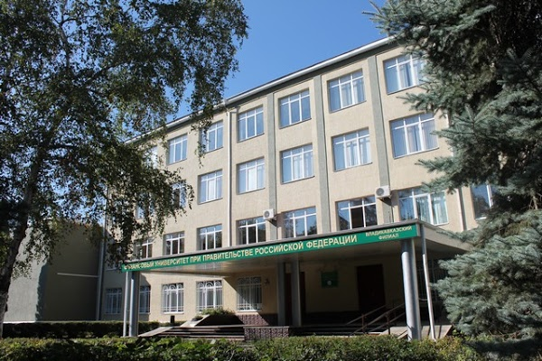
Подача и прием документов на поступление во Владикавказский филиал Финуниверситета​ от абитуриентов осуществляется в период с 20 июня по 15 августа настоящего года.
Приемная комиссия учебного заведение продлевает сроки приема документов в случае наличия свободных мест.
Телефон и адрес приемной комиссии: 8(8672) 51-26-43; 362002, РСО – Алания, г. Владикавказ, ул. Молодежная, 7, каб. 3.

Бюджетных мест: 124
Платных мест: 66
Проходной балл: 4,5
Оплата в год: от 58 000 ₽

- Специальности :
- 38.02.01 Экономика и бухгалтерский учет (по отраслям).
- 38.02.06 Финансы.
- 09.02.07 Информационные системы и программирование.

